**第一章 绪论**

1. 简述信息分析的内涵和特点

答：内涵：

1) 信息分析必须建立在用户及其特定的信息需求基础上。

2) 信息分析必须占有大量的原生信息为前提。

3) 信息分析是一种信息深加工活动。

4) 广泛采用现代化的信息技术手段和科学的信息分析方法是成功地进行信息分析的重要保证。

5) 完整的信息分析时一个系列化的智力活动过程。

特点：

1) 针对性

2) 系统性

3) 科学性

4) 近似性

5) 局限性

1. 举例说明信息分析的任务和作用

答：任务：运用科学的理论、方法和手段，在对大量甚至海量（通常是零散且杂乱无章）的信息进行搜集、加工整理和价值评价的基础上，透过由各种关系织构而成的错综复杂的表面现象，把握其内容本质，提炼出有价值的情报，为管理、决策等活动服务。

作用：

1) 发现规律性东西，为科学决策服务

2) 寻找和把握科技发展机会，为R&D（研究与开发）服务 （反求工程）

3) 为市场开拓服务。如帮助企业获得竞争优势，以及有利的市场地位。

1. 论述信息分析方法的体系及其演变

答：体系：定性分析法；半定量分析方法；定量分析方法

演变：

（1）计算机辅助信息分析：①机助数据处理阶段；②系统支持阶段；③人工智能阶段

（2）基于数据仓库的数据分析方法

（3）基于数据挖掘和知识发现的信息分析方法

（4）其他方法

1. 试论信息分析的产生和发展趋势

答：

信息分析的生产：信息分析是信息工作的重要组成部分，它的产生首先体现于科技领域，是科技、经济和信息工作发展到一定阶段的产物。

1) 信息生产与利用矛盾日益突出

2) 科技领域尤其如此

信息分析的发展概况:16页

（1）国内概况

● 1956～1966年的产生和初步发展时期

● 1966～1976年的停滞时期

● 1976～1992年的恢复和重新发展时期

● 1992年以后的发展新时期

第一，在服务目的上，从作为科学研究的前期工作转向直接参与科学决策、研究与开发、市场开拓活动，成为现代科学决策、研究与开发、市场开拓活动的首要环节。

第二，在服务的内容范围上，从单纯的科技领域的信息服务转向科技、经济、社会等广泛领域的信息服务，从简单的“发生了什么事”的情况研究发展到“应该怎么办”的综合性的对策研究和面向宏观决策的战略研究，从以传播国外科技信息为主转向国内与国外信息分析相结合，特别是注重国内外信息的分析和比较研究。

第三，在服务方式上，从全盘无偿服务转向以无偿服务为基础、以有偿服务为主流的服务模式。

第四，在研究方法上，从单纯的定性研究转向定性与定量方法相结合，从传统的单层次、单目标的单因素研究转向多层次、多目标的多因素及其间相互关系的综合研究。

（2） 国外概况

● 美国——政治斗争的工具（信息分析中心；思想库；咨询机构；联邦信息机构；企业信息机构）

● 日本——企业竞争优势的源泉（为决策服务的官方思想库、民间思想库以及进行技术、行业信息分析的情报调查机构和企业情报调查机构）

● 其他国家的信息分析 ——各有千秋

信息分析发展趋势：

（1）信息分析面临的机遇和挑战

• 陈旧的信息分析体制已不能满足知识经济时代的社会发展和用户需求

• 面对社会信息量的激增，必须通过提高搜集、分析、处理、加工和存储信息的能力，增加信息“吞吐量”

• 面对新旧信息更迭加快，必须提高信息分析工作的节奏，缩短从搜集信息到产生和发布信息分析产品的周期

• 必须逐步提高定量分析的比重

• 需要进一步改善信息分析队伍的知识结构

（2）信息分析的发展前景

• 信息分析国际化

• 信息分析领域扩展化

• 信息分析市场化

• 信息分析机构多样化

• 信息分析手段现代化、网络化

• 信息分析管理正规化

• 信息分析队伍专业化

• 信息分析经费体系化

**第二章 信息分析的流程与内容**

1. 论述信息分析的流程

答：信息分析的流程：规划与定向→信息搜集、整理与鉴别→信息分析和提炼→信息分析铲平的形成→信息传递、利用和反馈→（循环）。

2. 试论选题的原则和程序

答：原则：可能性、必要性、效益性、政策性。

程序：

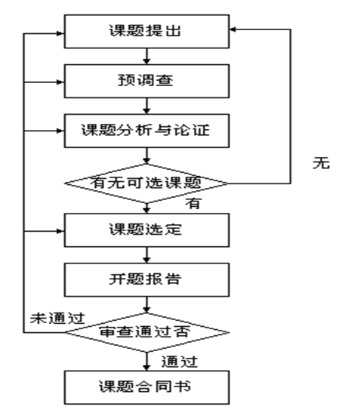

3. 信息分析中的课题计划包括哪些内容

答：课题计划：

* **调查方式**
* **调查范围**
* **调查步骤**
* **调查广度与深度**
* 课题目的
* 调查大纲
* 研究方法与技术路线
* 产品形式及其提交方式
* 组织分工
* 完成时间和实施步骤
* 其他，如人员、经费、技术、设备条件

4. 简述信息源的类型、特点以及信息搜集的原则

答：信息源类型：42页

1) 文献信息源：载体（印刷型、微缩型、机读型、声像型）；获取途径难易程度（白色、黑色、灰色）

2) 非文献信息源：

口头信息源：

优点：内容新颖、传递迅速；含有文献信息源所没有的信息

缺点：信息容易失真；信息搜集困难；信息保管困难；信息传播范围小

实物信息源：

优点：信息成熟、可靠； 信息内容丰富

缺点：信息挖掘困难；信息搜集、保管、传播困难；容易引起知识产权纠纷

信息搜集原则：全面性、系统性、针对性、新颖性、可靠性、科学性、计划性。

1. 文献调查包括年那些途径

答：文献调查方法：

（1）系统检索法（以描述文献内容特征或外部特征的检索标识为检索突破口，以检索工具的李永伟检索手段具有较强的系统性和较高的检索效率，是文献调查的主要方法。）

①需求分析；检索策略构造；③文献信息或文献线索的查找。

（2）追溯检索法；

（3）浏览检索法。

1. 什么是社会调查？请列举常见的社会调查方法。

答：社会调查又称为实际情况调查，是一切以信息搜集为目的的社会实践活动的总称。他既包括对人的访问，也包括对实物、现场的实地考察。是提高信息分析活动效果的一项有力措施，是搜集非文献信息的主要途径。

（现场、访问、样品、问卷调查）

1. 在问卷调查表的设计时应当注意哪些问题？网络调查有哪些优点和缺点？

答：调查问卷设计注意事项：

• 用语准确、含义清楚，避免模糊或双关词汇。

• 考虑提问的必要性。

• 考虑提问的可能性。

• 把握所提问题的数量和难易程度。

• 避免引导性或一般化的提问。

• 避免双重提问。

• 尽量避免假设性提问。

• 避免学术专用名词和冷僻的专用术语。

• 使用说明词。

• 其他。

优点：费用低、

调查范围极其广泛

网络调查常常能够产生较高的问卷回收率

效率高

缺点：被调查者必须是网民（网民总数很少）

网民在年龄、性别、婚姻状况、文化程度、行业、职业、地域分布等方面存在明显的不均匀性

自荐偏差（很难对样本进行验证）

网民不是大众百姓的代表

多文化因素（全球性特点所决定）

担心泄露个人信息

短暂的注意力集中时间（25至30个问题后失去兴趣）

缺少人与人交流的明察秋毫

应答者的真实性和重复作答

应答率会越来越低（新鲜感消失）

1. 信息整理分为哪两个层次？在信息整理过程中，一般从哪些方面鉴别信息的价值？

答：（1）形式整理：①按承载信息的载体分类整理；②按信息使用方向整理；③按内容线索或部分要点进行整理。

（2）内容整理：①信息内容的理解；②信息内容的揭示；③信息内容的细分归类；

● 可靠性鉴别：①文献信息可靠性鉴别；②实物信息可靠性鉴别；口头信息可靠性鉴别。（真实性、完整性、科学性、典型性）

● 新颖性鉴别：①文献信息新颖性鉴别；实物信息新颖性鉴别；口头信息新颖性鉴别。

● 实用性鉴别：①看信息发生源和信息吸收者吸收条件的相似性②看实践效果；③看战略需要。

1. 试述信息分析和提炼的本质。

答：对原生信息进行精加工；

具有综合性研究的特点；

是一项综合性很强的思维活动

1. 信息分析产品包括哪些类型？各有何特点？

答：类型：

（1）消息类产品：负责跟踪监视和及时报道特定领域的国内外发展的最新水平、动态和趋势。（特点：内容简洁、新颖； 报道迅速、及时； 推荐性质）

（2）数据类产品：以有关课题的各种系统的资料或数据为主要对象，经过加工整理和分析研究所形成的一种信息分析产品。（特点：密度高、系统性强、完整性和准确性好）

（3）研究报告类产品：以数据统计和分析、归纳提炼、论证推测为宗旨（特点：结构严谨、分析深刻、结论明确。）

**第三章 定性分析方法**

1. 比较在信息分析中有哪些作用？

答：比较在信息分析中的作用主要体现在：

1）揭示事物的水平和差距。通过比较，可以发现事物间本质上的异同，揭示国家、地区、行业、部门等当前的水平和差距，以便于扬长避短、相互借鉴或明确赶超目标。

2）认识事物发展的过程和规律。通过对事物不同时期发展状况的水平的比较，可以事物的过去和现在，了解其发展轨迹，揭示其发展规律，判明其发展方向，以便于总结经验、吸取教训。

1. 判定事物优劣、真伪。通过比较不同的方案，可以明确优劣、真伪、从而为识别、判断和选择提供依据。

2. 在信息分析中，因果分析主要有哪几种形式？

答：求同法、求异法、共变法和剩余法四种形式。

3. 试述假言推理在信息分析中的应用。

答：从一个假言判断的结论出发，顺次推出其后件或逆向推出其前件，进而通过肯定它的后件或前件，来论证、检验原先假言判断结论的正确性的一种推理方法。

4. 分析头脑风暴法的组织原则、优点与缺点。

答：组织原则：

* + - **会议的组织领导工作——一般由熟悉研究对象和头脑 风暴法的信息分析与预测人员来承担。**
    - **专家的选择——所选专家人数一般以5—15人为宜。**
    - **会议讨论的时间——会议讨论的时间一般以20—60分钟为宜。**
    - **会议的氛围——创造良好的、使专家能够真正自由发挥的环境。**

优缺点：

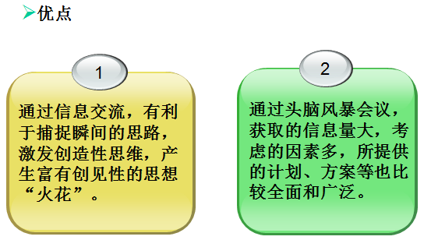

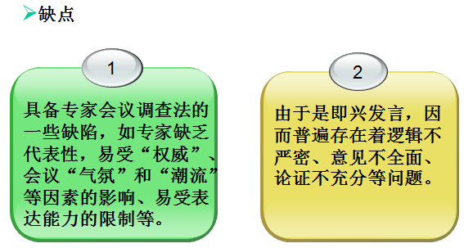

**头脑风暴法：**

头脑风暴法是借助专家的创造性思维来探索事物发展变化的未知的未来状态的一种直观预测方法。一般用于对战略性问题的探索。

**类型：**

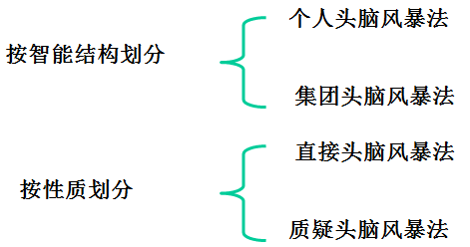

**第四章 半定量分析方法**

**德尔菲法**

本质：建立在诸多专家的专业知识、经验和主管判断能力的基础上的，因而特别适用于缺少原始资料和历史数据，而又较多地受到社会的、政治的、认为的因素影响的信息分析课题。

1. 试述德尔菲法的特点及预测征询的过程。

答：特点：（1）匿名性；（2）反馈性；（3）统计性

预测征询的过程:106页

（1）成立预测领导小组——对预测工作进行组织和指导

（2）明确预测目标——选择和规划预测课题，明确预测项目

（3）选择参加预测的专家

● 专家的代表面应广泛

● 专家的权威程度要高

● 专家应有足够的时间和耐心填写调查表

● 专家的范围应有所限制

● 专家的人数一般控制在15--50人

● 应事先约请专家不要向外透露参与征询调查这件事，以免相互商量，答案雷同

2. 试述派生的德尔菲法的类型及特点。

答：1） 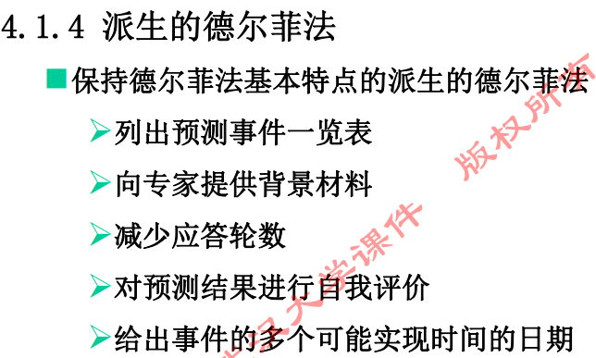

2） 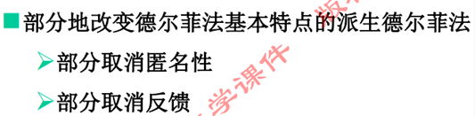

3. 试述交叉影响分析法的原理。

答：原理：所谓交叉影响分析法，就是根据若干个事件之间的相互影响关系，分析当某一事件发生时，其他事件因受到影响而发生何种形式变化的一种方法。由于事情之间的相互影响关系通常用矩阵的形式来表达，而各个事件的变化程度又是用概率值来描述的，所以这种方法又称为交叉影响矩阵法或交叉影响率法。

4. 试述层次分析法的基本原理。

答：原理：根据人类的辩证思维过程，先将一个复杂的研究对象划分为递阶层次机构，同一层的各元素具有大致相等的地位，不同层次元素之间具有某种联系；再对单层次的元素构造判断矩阵，以得出层次单排序，并进行一致性检验；最后，为了计算层次总排序，采用逐层叠加的方法，从最高层次开始，由高向低逐层进行计算，推算出所有层次对最高层次的层次总排序值。对每一层递推，都必须作出相应的层次总排序的一致性检验。

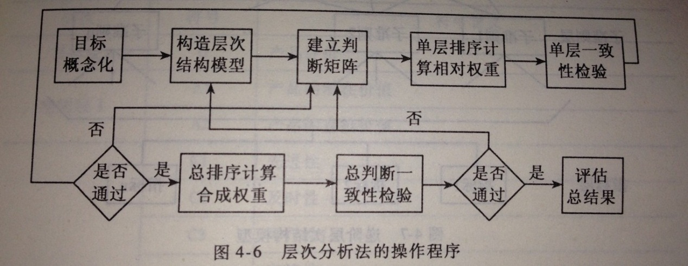

层次分析法的独特性：（1）递阶层次结构（目标层→ 准则层→ 指标层）

（2）判断矩阵的构成

（3）一致性检验

5. 利用层次分析法为什么要进行一致性检验？

答：由于客观事物的复杂性和人们认识能力的局限性，人们在对客观事物进行判断时，难免会出现一些或大或小的差错，若差错很小并且在允许的范围之内，则可以考虑接受所得到的结论；但是，如果差错太大，超出了允许的范围，则所得到的结论不能被接受，专家的判断是无效的。为了保证利用层次分析法得到的结论基本合理，必须对人们对客观事物的定性分析判断进行严格的“是否一致”的定量检验

6. 试述内容分析的特征、流程及在信息分析领域的应用。

答：内容分析法（Content Analysis）是对文献内容进行系统分析的一种专门方法，其目的一般是弄清或测度文献中本质性的事实或趋势。

特征：

1) 统计性：对大量样本进行特征识别的系统方法，具有统计性。

2) 系统性：内容分析法是一种对大量样本进行特征识别的系统方法。

3) 客观性：内容分析法强调用事实和数据说话。

流程：确定目标→选择样本→定义分析单元→定制分析框架→频数统计→结论汇总。

➢ （确定目的——必须首先明确。

➢ 选择样本——力求样本信息量大，有连续性，便于统计分析并尽可能是分析人员所熟悉的。

➢ 分析单元——是内容的“指示器”。一般先依据目的确定分析范畴，即确定符合目的要求的最一般的关键性概念。确定范畴时应避免两个极端：过大的范畴可能使分析结果表面化和简单化；过细的范畴造成几乎重复原文。范畴选择之后，再明确相对应的分析单元。分析单元是不再细分析测度单位。对文字对象，词是最小的分析单元。此外，意义独立的词组、简单句、段和意群甚至独立的篇也可视作分析单元。在复杂的内容分析中，可同时采用几种分析单元。

➢ 制定分析框架——体现分析思路和保证系统性的核心步骤。要求分析人员对问题本身和分析对象二者都有深透的认识。其基本出发点是使分析单元的测度结果能反映和说明实质性的问题。例如，用图书馆中通用的主题词表作词频分析有时意义不大，原因在于通用的主题词表并不是为分析专门问题而设计的。

➢ 频数统计——一种规范性的操作，包括计数和数据处理，需要通过大数量的统计反映统计意义上的相关性。在内容分析中，最常用的是词频统计。

➢ 结论汇总——在综合统计结果和定性分析的基础上，得出某些结论性的看法，同时指出所作的内容分析的适用范围或边界。 ）

应用：

（1）20世纪初，人们提出在一般性阅读文献获得理解之外，采用半定量的统计方法对文献的内容进行深入分析和解释。

（2）二战中，美国传播学家拉斯韦尔等在进行战时军事情报研究中，组织了一项名为“战时通讯研究”的工作，以德国公开出版的报纸为分析对象，分析获取法西斯政权重要军政机密情报，取得了出乎意料的成功，使内容分析法显示出实际效果。

（3）20世纪70年代，有学者选择前苏联的莫斯科、列宁格勒和14个加盟共和国的16位地方党的领导人为分析对象，通过从这些政界人物在公开演说或著作中对领袖的称呼和提法中抽取指示词，借助词频统计和分析来推测地方领导人对勃列日涅夫的支持程度。

（4）2005年，美国中央情报局成立了“公开信息中心”，每天在全球各个网站、论坛里搜集各种各样的军事信息。通过分析，美国不仅能发现别的国家最新的军事动向，而且连该国某些机密的武器发展计划，也可能由于网友的无意识透露而被美国情报机构掌握

（5）在我国，内容分析法也在图书情报、中医药、旅游、食品安全、危机事件、教育、网络隐私、收入分配等各种研究中不断得到尝试和应用。例如，有人以“三鹿奶粉事件”为个案

**第五章 定量分析方法**

1. 试述回归分析的基本思想。

答：是在掌握大量观察数据的基础上，利用数理统计方法建立因变量与自变量之间的回归关系函数表达式（称回归方程式）

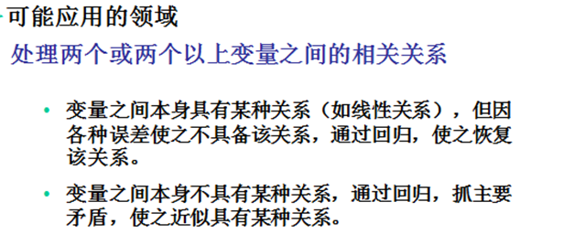

步骤：

1）数据采集；2）样本观察（散点图）3）选择恰当的模型4）确定模型参数 5）回归效果检验 6）预测和控制

可线性化的非线性回归：

指数函数模式，幂函数模式，双曲线模式，对数函数模式。

2. 聚类分析的基本思想。

答：（聚类是把一组个体按照相似性归成若干个类别，即物以类聚。其目的是使得属于同一类别的个体之间的距离尽可能地小，而不同类别上的个体间的距离尽可能地大。）

聚类分析的基本思想是在样品之间定义距离，在变量之间定义相似系数。距离或相似系数代表样品或变量之间的相似程度。例如，在分层聚类中，按相似程度的大小，将样品或变量逐一归类，关系密切的样品或变量聚集到一个小的分类单位，然后逐步扩大，使得关系疏远的样品或变量聚集到一个大的分类单位，直到所有的样品或变量都聚集完毕，形成一个表示亲疏关系的谱系图，再对谱系图进行分析，并按照要求对样品或变量进行分类。

3. 试述主成分分析的基本思想。

答：在降维思想指导下产生的一种有效处理高维数据的方法。在实际问题研究中，往往会涉及众多相关的变量。虽然所涉及的每个变量都提供了一定的信息，但其重要性不同，且在很多情况下，变量间有一定的相关性，从而使得这些变量所提供的信息在一定程度上有所重叠。信息的重叠越大，变量间的相关性也越大。如何对这些变量加以“改造”，用为数较少的、互不相关的、不可直接测量的新变量来反映原变量所提供的绝大部分信息，并通过对新变量的分析达到解决问题的目的，是基于主成分的因子分析法核心思想。

4. 什么是移动平均法？指数平滑法与移动平均法有何区别和联系？

答：

移动平均法的处理对象是一组无规则波动的数据，其基本方法是每次在时间序列上移动一部求平均值（去掉一个头部的数据，加入一个新的数据）。这样的处理可对原始的无规则数据进行“修匀”，消除掉样本序列中的随机告饶成分没突出序列本身的固有规律，从而为进一步的建模和参数估计打下基础。

指数平滑法是对移动平均法的改进。移动平均法中每个数据权重相等，均为1/n，这意味着不同时间上的数据具有相同的价值，这在一般的预测中显然是不合理的。如果认为参加计算的每一数据对预测结果的影响程度不同，就应该对这些数据分别赋予不同的权值。指数平滑法正是基于这一思想。权值的选择取决于信息分析人员的预测经验。由于近期数据的影响较大，通常可赋予较大权值。

5. 试述时间序列分解法的基本思想。

答：是将时间序列上的构成波动的不同因素分离开来，对各因素分别进行分析。这种方法有助于说明各种社会经济活动中的数量指标发生变动的分量原因，既有利于准确预测，又有利于有的放矢的进行控制和管理。

6. 系统动力学建模包括哪些步骤？

答：

福瑞斯特教授建议按照下列10个步骤建立系统动力学模型：

(1)明确问题。

(2)找出造成问题症状的因素。

(n找出决策与行为间的因果信息反馈环路。

(4)定出可采纳的正式政策。

(5)建立数学模型

(6)以计算机模拟产生随系统时间变化的模型行为。

(7)将模拟的结果与真实系统进行比较。

(8)修正模型设计，以符合真实情况。

(9)针对系统问题症状的改善，重新设计模型内各元素间的组成关系与政策。

(10)参考模型政策模拟的结果，应用于真实系统以期改变系统现状及改善和解决问题。

7. 试述布拉德福定律、洛特卡定律和齐普夫定律的主要内容。

答：布拉德福定律：

英国文献学家布拉德福提出了定量描述文献序性结构的经验定律：“如果将科技期刊按其刊载某专业论文的数量的多少以递减顺序排列起来，则可以在这些期刊中区分出载文率最高的核心区和包含着与核心区同等数量论文的后继几区。此时，核心区和后继各区中所含的期刊数成1：n：n2......的关系

洛特卡定律:

洛特卡定律是揭示文献作者与数量关系的基本定律，是为了评价科学工作者的贡献。

其数学表达式为：

F(x) = C/x2

式中x代表科学工作者发表的论文数量，f(x) 表示发表x篇论文的作者出现的频率（即在所统计的作者总数中所占的比例），C为常数。

齐普夫定律：

齐普夫定律是揭示文献的词频分布规律的基本定律。在一篇足够长的文章（5000字以上）中，如果我们以单词词频的高低进行等级排列（约定词频越高，单词的等级越高），词频最高的单词等级为1，次之为2，再次为3，······，则词频与等级之间存在着一次反比关系。其数学表达式为：

f * r = C

式中，f 表示某一单词的词频，r 表示该单词的等级序号，C 为与样本有关的常数。

8. 试述引文分析在信息分析中的应用。

答：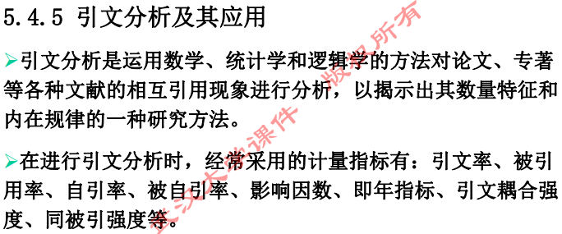

**第六章 领域信息分析**

1. 试述科学技术信息分析的主要内容。

答：

1、 科学技术领域发展状况的信息分析

1. 课题本身的发展状况

指某一科学技术课题本身的意义、内容范围、目的、发展历史、当前水平及动向、存在问题及可能的应用领域，对这些分析，可为选题的确定研究重点提供依据。

1. 课题所属领域的发展状况

指某一科学技术课题所属的科学技术领域的历史演化、当前所取得的重大发现和进展、发展的趋势、存在的问题及可能的应用领域。对此分析，有利于站在科技发展的最前沿，启迪思维，及时吸收最新的科技成就，加快课题研究进程。

1. 课题相关领域的发展状况

指与某一科学技术课题密切相关的其他领域的历史演化、当前所取得的重大发现和进展、发展的趋势、存在的问题、可能的应用领域以及与课题之间的内在联系。对此分析，有利于开阔眼界，启发思路，相互借鉴、取长补短，深化对课题认识，预测课题研究动向，探索新的研究领域。

1. 科学技术发展条件的信息分析
2. 自然条件：自然状况、资源状况、生态环境状况。
3. 社会条件：经济状况、社会状况、政治状况。

3、 科学技术发展战略的信息分析

科学技术发展战略信息分析，就是围绕国家科学技术发展的全局问题的决策，在掌握有关信息的基础上，运用科学的方法，分析和确定科学技术发展的目标，选择和制定科学技术活动方案和策略的过程，为国家科学技术决策提供信息依据和论证材料。

科学技术发展战略信息搜集和分析的信息包括科学技术发展战略信息、政策信息、预测信息、规划信息、宏观技术经济信息等。

1. 科学技术发展内外环境状况信息分析：科技发展的历史与现状、科技能力。
2. 科学技术发展趋势预测分析
3. 科技发展战略和策略分析：科技发展总目标，科技发展重点领域、发展战略思想和对策、措施、建议

2. 试述技术经济信息分析的主要内容。

答：从宏观上看，技术经济信息分析涉及国民经济各部门的全局性的、长远性的、战略性的问题；从微观上看，微观技术经济信息分析涉及一个（或几个）部门或企业的一些局部性的、短期性的、具体的技术问题。

有代表性的两种具体内容：

1. 技术经济发展动向分析

2） 技术评估

3. 什么是技术评估？它包括哪几个阶段？

答：技术评估（technical assessment）是为了事先防止科学技术用于社会时发生的种种问题，利用软科学研究方法，对使用科学技术的影响进行综合性的、多方面的把握和评价，并作出决策的手段。技术评估的主要特征是着眼于技术和经济、社会之间的关系，强调技术方案实施后的经济效果。

阶段：（1）准备工作

（2）寻找影响

（3）影响的整理、分析和预测

（4）摘出非容忍影响

（5）制定改良方案

（6）综合评估

4. 市场信息有什么特点？市场信息分析有何意义？

答：特点：（1）市场信息来源广泛

一般来说，市场信息主要是指产生于市场系统之内并与经济活动有关的深加工信息，如市场供求状况、价格水平、消费者偏好、消费结构等。而由于系统具有动态性，系统内外会不断地发生物质、能量和信息的交换，因此，产生于市场之外的信息是完全可能流入市场系统之内并对市场上的经济活动产生影响的。由此可见，市场信息的来源是极其广泛的，市场信息分析的任务就是要对这些来源广泛的原始信息进行搜索和深加工。

（2）市场信息具有明确的目的性

市场信息从搜集、加工整理、分析、产品制作和传递利用，都具有明确的目的性，是围绕市场来进行的，是直接为提高市场活动的有效性、维持市场的正常运行服务的。

（3）市场信息具有复杂性和多样性

与现代市场构成要素多元化、参与主体众多、影响因素复杂、状态变化迅速等相对应，市场信息从来源和内容上都体现出复杂性和多样性。

**意义**

市场信息分析是为提供市场信息而专门进行的一项信息深加工活动。其主要目的是为各种宏观、微观市场管理和开拓活动提供对策建议。

市场信息分析可为政府进行宏观调控提供依据。

市场信息分析还可为企业开拓市场、进行市场营销决策出谋划策。

5. 试述商品市场信息分析的主要内容。

答：商品市场信息分析的具体内容一般因市场类型的不同而各有侧重。但从总体上来说，下述过程都是不可缺少的。

市场营销环境

经济环境、政治和法律环境、社会文化环境、科技环境

供求情况

企业自身情况、消费者情况、商品本身情况 、销售情况

广告宣传情况

它通过现代通信、新闻媒介，能够在相当广泛的范围内宣传介绍商品特点和企业形象。包括：广告费用、广告形式、广告媒体、广告艺术设计、广告目标、广告效果等。

市场竞争情况

市场竞争是各市场活动主题为了获得有利的产销条件或投资领域而相互争衡、各尽其能的过程。主要包括：竞争对手、竞争环境、竞争战略、竞争地位、竞争趋势、竞争结构等。

6. 试述专利地图在专利信息分析中的应用。

专利地图：是专利信息分析的重要工具，它对专利信息加以整理、分类、加工和分析，编制成一目了然的图形、曲线、表格等。专利地图是“专利战”中的“作战地图”，是制定企业专利战略和指挥专利战争的依据。

专利地图在专利信息利用中起到重要作用：

一方面，专利地图可将检索到的专利信息，经过整理、加工、综合和归纳，以数据的形式归入一张图表中，可供定量分析和定性分析之用；

另一方面，通过对专利地图的对比、分析和研究，可作出预测和判断，得到某一领域的技术水平、动态、发展趋势等情报，为企业制定经营战略、专利战略、选定开发目标等服务。

专利信息地图化。此步骤需要借助可视化工具将分析结论以图或表的形式呈现出来。目前，已经有许多现成可用的工具软件，如Thomson Data Analyzer、Delphion、Aureka、Anaqua、Aurigin、Focust、IP Software、IP Drafting Software、IP Filing Software、IP Management Software、IP Miscellaneous Software等能够实现专利信息的分析统计，其图形化的功能非常强大。在具体分析时，不能一味地追求功能强大，而应根据实际需要选择一款最合适的分析工具。

**第七章 竞争情报研究**

1. 什么是竞争情报？它包括哪些特点？

答：概念：

竞争情报主要以企业为活动的舞台，但又不完全拘泥于企业，可以被理解为关于组织内部和外部的一切与提高组织的竞争力有关的信息：

* 从竞争对手研究的角度来看，竞争情报通过对限制和影响本企业竞争优势发挥的外部组织或个人的跟踪和研究；
* 从竞争环境研究的角度来看，竞争情报是对整体竞争环境的一个全面监测过程，对战略意义的可公开获取的信息筛选、搜集、阐释和传播，是监测相关企业决策过程的企业外部环境信息的活动；
* 从竞争战略研究的角度来看，竞争情报可帮助企业在战略意义上寻找并建立一个有利可图且能持之以恒的竞争地位。

特点（P258）

竞争情报主要具有对抗性、谋略性、动态性、合法性等特点。

2. 试论竞争情报研究的产生和发展趋势。

**答：国外**：竞争情报研究源于美国，并随后走俏于发达国家的一些企业，是全球经济技术竞争加剧、竞争理论研究不断深化和社会信息化高度发展的产物，特别是第二次世界大战以后工商企业市场竞争日趋激烈的需要。

竞争情报研究迅速由美国波及世界及各主要国家，主要是在20世纪80年代中期，其核心标志是1986年成立于美国的竞争情报专业人员协会（SCIP）.

总体上看，竞争情报研究主要走俏于发达国家的一些企业，这是与这些国家日益激烈的市场竞争环境相适应的。

**国内**：竞争情报研究很早就在我国出现，例如，早在科技情报系统建立之初，我国就已经在外国封锁的特定条件下独立自主地发展了一系列与现代竞争情报研究方法（如技术跟踪、反求工程、定标比超等）完全一致或十分相似的方法，其实质是科技领域的竞争情报研究 。

3. 试述竞争情报分析的主要内容。

答：**1) 竞争对手分析**

竞争对手——势均力敌、相互争胜

1. 竞争对手的识别和选择

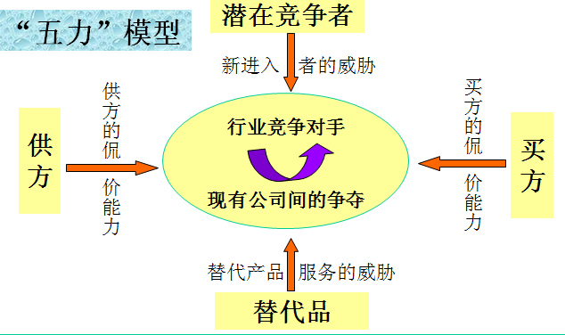

一般地，潜在竞争对手可以参考其他信息从下述各类企业中辨识出来：

– 不在本产业但不费气力便可进入的企业

– 进入本产业可产生明显协同效应的企业

– 其战略的延伸必将导致加入本产业竞争的企业

– 可能前向整合或后向整合的客户或供应商

– 可能发生兼并或收购行为的企业

1. 分析竞争对手的实力

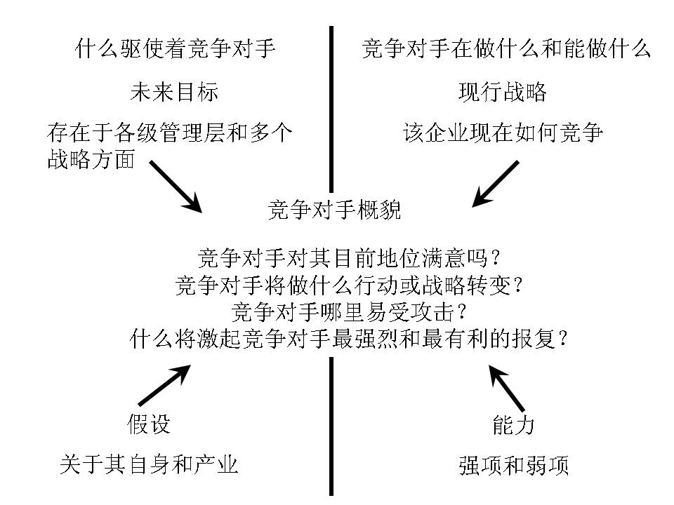

**企业在其目标市场中有6种竞争地位：**

* 主宰型。这类企业控制着整个目标市场，可以选择多种竞争战略。
* 强壮型。这类企业可以单独行动，而且能稳定其长期地位。
* 优势型。这类企业在一定的战略中能利用较多的力量，并有较多机会改善其竞争地位。
* 防守型。这类企业经营现状较好，能继续经营，但发展机会不多。
* 虚弱型。这类企业经营现状不佳，但仍有机会改善其不利地位。
* 难以生存型。这类企业经营现状差，而且没有机会改变被淘汰的命运。

1. **判断竞争对手战略**
   1. 市场领导者
   2. 市场挑战者
   3. 市场追随者
   4. 市场利基者
2. **判断竞争对手的反应模式**
   1. 从容型竞争者
   2. 选择型竞争者
   3. 凶狠型竞争者
   4. 随机型竞争者

2) 竞争环境分析

* 竞争环境是指与企业经营活动有现实或潜在关系的各种力量和相关因素的集合，具体来说，就是竞争各方所处的自然环境和社会环境。
* 企业竞争环境研究包括竞争环境扫描和竞争环境分析两个层次。
* 竞争环境扫描
* 竞争环境扫描是指管理者研究和监测企业相关环境的方法和手段，环境扫描允许管理者快速识别那些严重影响企业及其战略方向的环境因素；竞争环境扫描是组织良好的适应环境的系列活动的第一步。
* 竞争环境扫描以一种类似雷达的方式观测企业环境，是数据驱动而非目标驱动的过程。
* 竞争环境分析

竞争环境分析的主要困难是如何从大量资料中综合归纳出有用的信息。一般可从以下三方面的变化中加以考察：

* + 需求的变化。
  + 竞争行为的变化。
  + 行业结构的变化。

3) 竞争战略分析

迈克尔.波特认为，企业竞争战略是企业为之奋斗的一些终点（目标）和企业未达到这些终点而寻求的途径的结合物。

**红海战略：**倡导企业之间的直接“血腥”竞争。红海战略的局限性表现在以下两个方面：一是在产业分析中忽略了企业内部条件的差异，认为竞争战略在很大程度上依赖于对高利润产业的正确选择，容易误导企业为追求高利润而进入自己不熟悉的领域，盲目采取多元化战略。二是虽然提供了寻找竞争优势的有效方法，但并没有指出如何根据重要性来确定企业的核心竞争优势

**蓝海战略认为，**聚焦于“红海”等于接受了商战的限制性因素，即在有限的土地上求胜，却否认了商业世界开创新市场的可能。 蓝海战略提出的六项原则：重建市场边界、注重全局而非数字、超越现有需求、遵循合理的战略顺序、克服关键组织障碍、将战略执行建成战略的一部分。

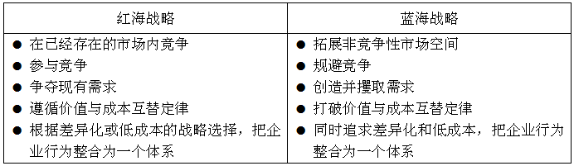

4. 什么是定标比超？举例说明定标比超在竞争情报研究中的作用。

定标比超 benchmarking

——将本企业各方面的状况与竞争对手或行业内外一流的企业进行对照分析，并将外界的最佳做法移植到本企业。

定标比超的核心在于三方面：一是选择最理想的定标比超对象；二是对自己需要研究的过程以及定标比超过程本身都有一个深入的理解；三是根据最佳实践，针对自身组织的独特文化进行实施和调整。

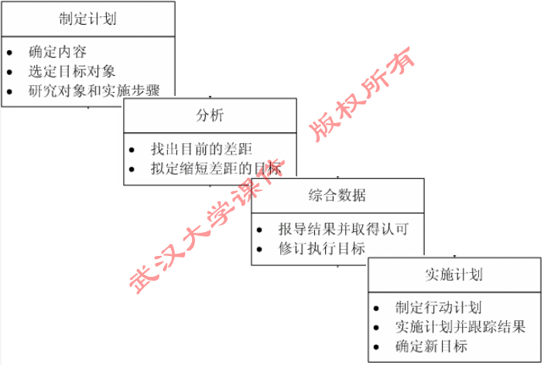

经典案例：施乐公司

5. 试述SWOT分析的程序。

SWOT分析法

——帮助企业识别其相对于竞争环境、竞争对手的优势、劣势、机会和威胁，找出影响成功的关键因素，提供可选择的战略。

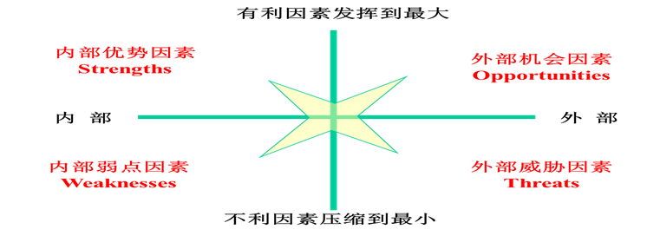

分析程序

分析S、W、O、T因素、构造SWOT矩阵、制订行动计划

6. 试述反求工程的实施步骤。

反求工程

它是以现代设计理论和方法为基础，通过反求分析、反求设计，探索消化、吸收他人的先进技术和设计理念的一种产品生产方法。它所要做的，主要是通过对引进技术和设备进行解剖分析，掌握其功能原理、结构参数、材料、形状尺寸，尤其是关键技术，进行产品再设计。

——购买和分解竞争者的产品，从而了解其设计及构造原理，并估计出其成本及质量。

反求工程流程图：



7. 试述竞争情报系统的功能及组成。

**功能（P302）**

* + 危机预警
  + 决策支持
  + 市场环境监测
  + 竞争对手跟踪
  + 信息安全保障

**组成(P303)**

从流程上看，竞争情报系统要完成信息输入、信息加工、信息分析、情报输出等任务。一般地，竞争情报系统由信息搜集子系统、信息分析处理子系统、情报预测和预报子系统、情报服务子系统组成。

* + 信息搜集子系统
  + 信息分析处理子系统
  + 情报预测和预报子系统
  + 情报服务子系统 （创建各类报告传递给企业决策者）

**第八章 信息分析产品的评价（P308）**

1. 试述信息分析产品评价的意义。

答：理论意义：

现代信息管理都特别注意把信息分析产品评价作为一项重要工作来加以强调。没有信息分析产品的评价，现代信息管理至少是不完善的，整个信息分析工作也是不完整的。

实践意义：

– 有利于寻求和及时发现信息分析各环节存在的疏漏、缺陷和问题，改进和提高产品的质量，满足市场的需要。

– 可以使信息分析人员的辛勤劳动得到社会的承认，有利于稳定和发展壮大信息分析队伍，调动和激发信息分析人员的积极性和创造性。

– 有利于合理地进行产品的市场定价，使产品准确、及时地被推向目标市场。

– 有利于信息分析机构的日常管理。

– 可以使产品本身潜在的使用价值在某种程度上得到揭示，这一方面起到了向社会宣传产品的效果，另一方面也便于社会对信息分析工作进行监督。

2. 试述信息分析产品评价指标体系的内容和程序。

程序

（1）成立评价小组。通常由信息分析人员、相关领域的评审专家、主管部门负责人、用户等组成。（各自任务见书P311）

（2）确定评价目标。评价目标决定了评价工作的方向。基本目标在于确保信息分析产品在质量上合格（如产品表达形式、产品内容、产品完成时间等），信息分析课题体现部门的意图。

（3）搜集资料，分析限制性条件。资料是分析评价的基础。可分为两类：一是国内外已经有的信息资料，二是经过调查研究分析整理后得到的资料。在大量占有资料的基础上，需要对王城信息分析产品的各种限制性条件和难易程度进行分析，以便在此基础上做出客观、公正、科学的评价结论。

（4）提出评价意见。方案评价是整个信息分析产品评价活动的中心环节。通过评价可以加深对各方案的理解，明确其优劣，为最佳方案的选择提供科学依据。评价意见一般包括概略性评价意见和详细评价意见两种。

（5）形成评价报告。一般要求以简洁的文字交代评价的目的、背景、评价时间、评价地点、评价专家、评价内容等，并详细地介绍评价的方法、过程及主要结论。语言必须是科学语言。

3. 信息分析产品评价指标体系的设计应遵循哪些原则？

**系统性。**信息分析的软科学性质决定了其产品的价值形成和使用价值的实现必然涉及各方面因素，且它们之间通常制约关系复杂，因此人们不能奢望用单一的指标去评价所有的信息分析产品，而应该坚持系统性原则，从大系统的角度构建综合性的、多层次的指标体系。

**科学性。**即要求评价指标体系要结构合理、层次分明、指标选择恰当；要概念清晰、语言简明；要以尽可能少的指标数量反映尽可能全面的评价内容。

**可操作性。**必须使所设计出来的评价指标体系能够适应评价过程中的数据统计和处理需要以及评价结果的对比需要。

4. 试述信息分析产品评价的方法。

专家定性评判法

* 凭借专家个人判断定性描述信息分析产品的一种主观评价方法。
* 通过选择、推荐，以评委寄出评语和回收总结的方式进行。评价等级一般分一、二、三级，等级的区分通过评语措词上的差异体现出来。

优点是简便易行，无繁琐的计算和公式推导；缺点是人为性大，容易受到各种主观因素（如情感、态度等）的干扰，精确性不高。

综合评分法（最简单、最常用的方法）

* 基本思想：用评分来反映评委对各项指标的评价，通过数据的综合处理，用一个量化的结果来表达评价的结论。
* 步骤
  + 确定信息分析产品的评价指标和评价等级
  + 给信息分析产品的各项评价指标打分（即每个评委对该信息分析产品的每一项评价指标依据评价标准给出一个具体的分值）
  + 计算信息分析产品的总分
  + 计算评委会的评分

模糊综合评价法（详见P319）

模糊数学描述和解决模糊问题的具体方法很多，但用于信息分析产品评价的主要是模糊变换和综合评判方法，这是由这类产品的综合性特点及其评价所涉及的因素的多样性决定的。因此，这里所说的模糊综合评价法实际上是指借助于模糊数学中模糊变换和综合评判方法对信息分析产品进行模糊综合评价的方法。

PPT

如何确定权重：

* 层次分析法
  + 直接经验法
  + 专家咨询法
  + 排序法
  + 环比法
  + 优序图法
  + 逐步调整法